Slovenská kanoistika, občianské združenie,
junácka 6, 83104 bratislava, IČO: 50 434 101
Výročná správa 2022
Slovenská kanoistika

Výročná správa vyhotovená podľa § 9 zákona č.440/2015Z.z. o športe
v znení neskorších predpisov

Legislatívny rámec pre výročnú správu
Občianske združenie má povinnosť auditu podľa § 9 zákona č.440/2015Z.z. o športe v znení neskorších predpisov a preto má aj povinnosť vyhotoviť výročnú správu tohto zákona.
Táto výročná správa podlieha tiež overeniu audítorom. Táto výročná správa bude elektronicky uložená do registra účtovných závierok tak, ako to ustanovuje § 23 ods. 2 a § 23b ods. 4 zákona o účtovníctve.

Obsah výročnej správy:
- Identifikačné údaje,
- Vývoj účtovnej jednotky a prehľad vykonávaných činností a projektov, prehľad dosiahnutých športových výsledkov,
- Ročná účtovná závierka, zhodnotenie základných údajov v nej obsiahnutých a výrok audítora k ročnej účtovnej závierke,
- Prehľad výnosov podľa zdrojov a ich pôvodu,
- Meno, priezvisko fyzických osôb a názov, sídlo a identifikačné číslo právnických osôb, ktorým športová organizácia poskytla zo svojho rozpočtu prostriedky prevyšujúce v súčte sumu 5 000 eur a účel, na ktorý boli tieto prostriedky určené,
- Prehľad nákladov športovej organizácie a osobitne prehľad nákladov na prevádzku športovej organizácie,
- Stav a pohyb majetku a záväzkov,
- Návrh najvyššieho orgánu na vysporiadanie výsledku hospodárenia
- Zmeny vykonané v zakladajúcom dokumente a iných predpisoch,
- Zloženie orgánov,
1) Identifikačné údaje– základné informácie

Názov: | Slovenská kanoistika
IČO: | 50 434 101
DIČ: | 2120383793
Adresa sídla: | Junácka 6, 831 04 Bratislava
Register MV SR: | VVS/1-900/90-49141
Štatutár občianskeho združenia: | Miroslav Haviar, Robert Petriska, Martin Stanovský
Webové sídlo, mail: | www.canoe.sk, canoe@canoe.sk

Štatutárnym orgánom občianskeho združenia Slovenská kanoistika je prezident. Občianske združenie nemá povinnosť ani dobrovoľne nezriadilo dozornú radu. Činnosť občianskeho združenia upravujú Stanovy občianskeho združenia.

Identifikačné údaje – doplňujúce informácie

Výsledok hospodárenia 2022 | -51.423,- €
Priemerný počet zamestnancov | 9
Hlavná činnosť | Športové činnosti, organizovanie športových podujatí
Účtovným obdobím občianskeho združenia je kalendárny rok. Občianske združenie nemá odštepný závod ani organizačnú zložku v tuzemsku. Občianske združenie nevlastní obchodný podiel v inom občianskom združení, ani nie je vlastnená iným občianskym združením.

2) Vývoj účtovnej jednotky a jej činnosti

Slovenská kanoistika je občianske združenie podľa zákona č. 83/1990 Zb. o združovaní občanov v znení neskorších predpisov, združujúce fyzické osoby a právnické osoby zastúpené športovými klubmi a oddielmi, ktorých hlavnou činnosťou je vykonávanie a podpora kanoistiky, vodnej turistiky a ďalších kanoistických aktivít (ďalej len kanoistiky) a sú zriadené ako samostatné právnické osoby so sídlom v Slovenskej republike.
Sekcie sú základnými zložkami Slovenskej kanoistiky bez právnej subjektivity. Sekcie Slovenskej kanoistiky združujú všetky oddiely a kluby a zastupujú ich v riadiacich orgánoch Slovenskej kanoistiky. Slovenská kanoistika sa skladá z dvoch sekcií, a to Sekcie divokých vôd - slalom, zjazd, freestyle, morské kajaky a Sekcie hladkých vôd - rýchlosť, maratón, parakanoe, dračie lode, kanoe pólo.
Slovenská kanoistika vzniká ako priamy a bezvýhradný nástupca Slovenskej kanoistickej asociácie, Slovenského zväzu kanoistiky na divokej vode a Slovenského zväzu rýchlostnej kanoistiky.
Stanovy Slovenskej kanoistiky boli schválené prípravným výborom dňa 27. 6. 2016, upravené a schválené konferenciou Slovenskej kanoistiky dňa 16. 3. 2017 a následne na podnet Hlavnej kontrolórky športu opätovne upravené a schválené konferenciou Slovenskej kanoistiky dňa 19. 9. 2017. Ministerstve vnútra SR zobralo zmenu na vedomie 29. 9. 2017.
Poslaním Slovenskej kanoistiky je najmä
1) Všestranná podpora rozvoja kanoistiky na území Slovenskej republiky a vytváranie podmienok pre činnosť jej členov.
2) Organizovanie športovej prípravy a telesnej výchovy mládeže smerujúcej k reprezentácii Slovenskej republiky, umožnenie športovania všetkých vekových skupín a zabezpečenie doplnkového vzdelávania.
3) Vytváranie podmienok pre rozvoj športových odvetví kanoistického športu na území Slovenskej republiky, zastrešené Medzinárodnou kanoistickou federáciou a Európskou kanoistickou asociáciou (International Canoe Federation – „ICF“; European Canoe Association – „ECA“), a to najmä v olympijských disciplínach rýchlostnej kanoistiky a vodného slalomu, ďalej v kanoistickom maratóne, v zjazde a šprinte na divokej vode a ostatných kanoistických odvetviach.
4) Zastupovanie, ochrana a presadzovanie záujmov kanoistiky vo vzťahoch k orgánom verejnej správy, medzinárodným a iným športovým organizáciám, ktorých je členkou.
5) Navrhovanie športových reprezentantov na zaradenie do rezortných športových stredísk.
6) Zaraďovanie športovcov do zoznamu talentovaných športovcov podľa výkonnostných kritérií určených predpisom Slovenskej kanoistiky.
7) Vedenie a každoročné zverejňovanie zoznamu talentovaných športovcov, ktorý obsahuje údaje v rozsahu § 80 ods. 2 písm. a), b), f), k), n) až q) zákona 440/2015 o športe.
8) Metodické riadenie a usmerňovanie prípravy talentovaných športovcov.
9) Organizovanie a riadenie celoštátnych a iných súťaží, alebo ich organizovaním a riadením poveruje inú športovú organizáciu.
10) Schvaľovanie podmienky účasti športovej organizácie v súťaži podľa Čl. 2, bod 9 a udeľuje športovej organizácii právo na účasť v nej na základe ich splnenia.
11) Vedenie zoznamu športových reprezentantov, ktorý obsahuje údaje v rozsahu podľa § 80 ods. 2 písm. a), b), f), k), n) až q) zákona 440/2015 o športe.
12) Určovanie druhov športových odborníkov pre kanoistiku vrátane odbornej spôsobilosti vyžadovanej na vykonávanie odbornej činnosti v športe, zabezpečovaním ich odbornej prípravy a overovaním ich odbornej spôsobilosti.
13) Oceňovanie športovcov, ktorí dosiahli mimoriadne športové výsledky vo vrcholovom športe a osobností, ktoré sa zaslúžili o propagáciu a rozvoj kanoistiky.
14) Uznávanie odbornej kvalifikácie športových odborníkov, ak sa na uznanie príslušnej odbornej kvalifikácie nevzťahuje osobitný predpis.
15) Podpora výstavby športovej infraštruktúry.
16) Zabezpečovanie účasti združených športovcov a rozhodcov na medzinárodných súťažiach usporiadaných ICF a ECA.
17) Podpora rozvoja a prosperity a ochrany členských kanoistických klubov a oddielov.
18) Získavanie a rozdeľovanie finančných prostriedkov z verejného aj súkromného sektoru ako i z vlastnej činnosti pre jednotlivé odvetvia kanoistiky, členské oddiely a kluby a na činnosť Slovenskej kanoistiky.
19) Prijímanie, implementovanie a realizovanie pravidiel Svetového antidopingového programu, opatrení proti manipulácií priebehu a výsledkov súťaží, dodržiavanie fair play a iných pravidiel a opatrení proti negatívnym javom v športe vyplývajúce z medzinárodných predpisov a rozhodnutí.
20) V roku 2019 prišlo k zlúčeniu Slovenskej kanoistiky a Slovenského zväzu rýchlostnej kanoistiky a to dňom 01.06.2019.

PROJEKTY SLOVENSKEJ KANOISTIKY
- Príspevok podľa § 68 Zákona o športe v sume 2 269 488 eur z podprogramu 026 02 sa poskytuje v členení
- bežné transfery v sume 2 227 988 eur
- kapitálové transfery (mikrobus, štartovacie zariadenie) v sume 41 500 eur
Prijímateľ je povinný použiť celú sumu na nasledovný účel plnenia:
- minimálne 15 % na šport mládeže s jeho príslušnosťou, a to pomerne medzi športové kluby podľa počtu aktívnych športovcov do 23 rokov v individuálnych športoch alebo podľa počtu súťažiacich družstiev do 23 rokov v kolektívnych športoch minimálne v sume
323 662 eur
- minimálna na 20 % na rozvoj talentovaných športovcov (bežné transfery) minimálne v sume – 431 550 eur
- minimálne 25 % na športovú reprezentáciu minimálne v sume – 539 437 eur
- maximálne 20 % na výdavky na správu a prevádzku minimálne v sume 323 662 eur
- na kapitálové výdavky použije sumu 41 500 eur (lode K2 - 2 ks, K1 – 2 ks, multifunkčný traktor na úpravu pozemkov na Zemníku, katamaran s motorom)

2. Príspevok podľa § 75 ods. 4 Zákona o športe sa poskytuje vo forme bežných transferov v sume
1 150 000 eur z podprogramu 026 03. Prijímateľ je povinný použiť príspevok výlučne na účel zabezpečenia športovej prípravy športovcov zo zoznamu športovcov top tímu v členení:

Adam Botek  Adam Gonšenica  Alexander Slafkovský  Ákos Gacsal  Bianka Sidová  Boris Vargha  Csaba Zalka  Dagmar Čulenová  Daniel Rybanský  Dávid Fekete  Denis Myšák  Eduard Strýček  Eliška Mintálová  Emanuela Luknárová  Erik Vlček  Filip Stanko  Gábor Jakubík  Ivana Chlebová  Ivana Kmeťová  Jakub Grigar  Jaromír Ivanecký  Juraj Dieška  Katarína Pecsuková  Kristína Ďurecová  Lisa Maria Gamsjager  Ľudovít Macúš  Mariana Petrušová  Marko Mirgorodský  Marko Ujvári  Martin Hvojník  Martin Nemček  Matej Beňuš  Matej Današ  Matej Rusnák  Matúš Jedinák  Michal Martikán  Michal Zrutta  Milan Dorner  Monika Škáchová  Peter Gelle  Peter Kizek  Peter Stolárik  Richard Németh  Romana Jakubisová  Samuel Baláž  Samuel Krajčí  Samuel Viktor Podhradský  Simona Maceková  Soňa Stanovská  Tomáš Holka  Zolt Libai  Zuzana Paňková | 54 800,00 eur  15 000,00 eur  63 300,00 eur  22 500,00 eur  17 500,00 eur  7 500,00 eur  48 900,00 eur  11 200,00 eur  11 200,00 eur  5 600,00 eur  60 300,00 eur  12 500,00 eur  40 000,00 eur  35 000,00 eur  64 000,00 eur  10 000,00 eur  22 500,00 eur  15 000,00 eur  27 300,00 eur  79 100,00 eur  10 000,00 eur  10 000,00 eur  15 000,00 eur  10 000,00 eur  11 200,00 eur  15 000,00 eur  17 500,00 eur  25 000,00 eur  11 200,00 eur  11 200,00 eur  7 500,00 eur  48 400,00 eur  9 300,00 eur  12 500,00 eur  19 200,00 eur  15 000,00 eur  9 300,00 eur  10 000,00 eur  25 000,00 eur  30 200,00 eur  7 500,00 eur  10 000,00 eur  11 200,00 eur  11 200,00 eur  60 300,00 eur  12 500,00 eur  11 200,00 eur  12 500,00 eur  15 000,00 eur  7 500,00 eur  11 200,00 eur  35 000,00 eur

Dotácia sa poskytne v sume 75 000 eur z programu 026 Národný program rozvoja športu v SR vo forme bežných transferov na podprogram 02603

Národné športové projekty  v tom na Účel | 75 000 eur

a) 01 Organizovanie významných medzinárodných a tradičných športových podujatí na
území Slovenskej republiky, konaných od 01.01.2022 do 31.12.2022
Majstrovstvá Európy vo vodnom slalome a šprinte – 75 000 eur

Prehľad najvýznamnejších športových výsledkov

Príloha 1 – Výsledky Slovenskej kanoistiky za rok 2022

3) Ročná účtovná závierka

SÚVAHA
Vybrané ukazovatele o majetku a záväzkoch

STRANA AKTÍV SÚVAHY  (netto aktíva v celých eurách) | ROK 2022 | ROK 2021
MAJETOK SPOLU | 5 921 886 | 6 631 780
A. Neobežný majetok | 5 513 590 | 5 252 992
A.1 Dlhodobý nehmotný majetok | 893 | 2 423
A.II Dlhodobý hmotný majetok | 5 506 058 | 5 243 930
A.III Dlhodobý finančný majetok | 6 639 | 6 639
B. Obežný majetok | 388 791 | 1 356 399
B.I Zásoby | 0 | 102
B.II Dlhodobé pohľadávky | 59 910 | 21 145
B.III Krátkodobé pohľadávky | 12 301 | 16 576
B.IV Krátkodobý finančný majetok | 0 | 0
B. V Finančné účty | 316 580 | 1 318 576
C. Časové rozlíšenie | 19 505 | 22 389

STRANA PASÍV SÚVAHY  (údaje v celých eurách) | ROK 2022 | ROK 2021
VLASTNÉ IMANIE A ZÁVÄZKY SPOLU | 5 921 886 | 6 631 780
A. Vlastné imanie | 274 438 | 325 861
A.I.1 Základné imanie | 271 826 | 271 826
A.II Fondy tvorené zo zisku
A.III Nevysporiadaný výsledok hospodárenia minulých rokov | 54 034 | 413 074
A.IV Výsledok hospodárenia za účtovné obdobie | -51 423 | -359 039
B. Záväzky | 222 738 | 799 038
B.I Rezervy | 11 027 | 17 448
B.II Dlhodobé záväzky | 513 | 82
B.III Krátkodobé záväzky | 211 198 | 781 508
B. IV Bankové úvery a iné výpomoci a pôžičky
C. Časové rozlíšenie | 5 424 710 | 5 506 881

4) Prehľad výnosov podľa zdrojov a ich pôvodu

VÝKAZ ZISKOV A STRÁT
Vybrané ukazovatele o výsledku hospodárenia

(údaje v celých eurách) | ROK 2022 | ROK 2021
Výnosy spolu | 4 236 744 | 3 578 439
Tržby za vlastné výrobky
Tržby z predaja služieb | 59 140 | 14 630
Ostatné pokuty a penále | 75 | 50
Kurzové zisky | 185 | 451
Osobitné výnosy | 545 515 | 255 252
Iné ostatné výnosy | 6 323 | 0
Tržby z predaja investičného majetku a zásob | 330 | 200
Prijaté príspevky od právnických osôb | 93 610 | 22 160
Prijaté členské príspevky | 4 405 | 4 763
Dotácie | 3 527 161 | 3 276 791
Náklady spolu | 4 288 166 | 3 937 479
Spotreba materiálu, energie a neskladovateľné dodávky | 610 055 | 491 020
Služby | 2 949 789 | 2 819 055
Osobné náklady | 271 957 | 313 838
Ostatné dane a poplatky | 397 | 4 181
Ostatné pokuty a penále | 1 087 | 339
Kurzové straty | 1 456 | 10 128
Dary | 5 000 | 0
Osobitné náklady | 182 442 | 66 062
Manká a škody | 1 280 | 2 200
Iné ostatné náklady | 31 434 | 45 253
Odpisy dlhodobého nehmotného majetku a dlhodobého hmotného majetku | 231 328 | 185 003
Poskytnuté príspevky iným účtovným jednotkám | 1 941
Výsledok hospodárenia pred zdanením | -51 423 | -359 039
Daň z príjmov
Dodatočné odvody dane z príjmov
CELKOVÝ VÝSLEDOK HOSPODÁRENIA PO ZDANENÍ | -51 423 | -359 039

b) Informácie o udalostiach osobitného významu, ktoré nastali po skončení účtovného obdobia.
1. Od júna 2022 prebieha na Slovenskej kanoistike vládny audit zo zameraním na oprávnenosť použitia verejných prostriedkov so zmluvou na PUŠ za roky 2020-2021. Očakávané ukončenie vládneho auditu je naplánované na mesiac júl 2023, pričom po prípadných pochybeniach podá Slovenská kanoistika voči rozhodnutiu Úradu vládneho auditu príslušný opravný prostriedok.

2. Proti oprávnenému Michalovi Polakovičovi v súčasnosti prebieha na Okresnom súde v Banskej Bystrici konania o trovách exekúcie, pričom istina bola zaplatená v plnej výške pred doručením upovedomenia o začatí exekúcie. Po rozhodnutí súdu o trovách a ich prípadnom zaplatení bude Slovenská kanoistika vymazaná z registra exekúcii SR.
5) Zoznam fyzických a právnických osôb, ktorým bolo poskytnuté v úhrne minimálne 5.000,- Eur
Právnické , fyzické osoby | Úhrada
1343847 Ontario Inc. O/A Tournkey | 18 079,24
3D REAL s.r.o. | 23 443,20
Absolutum s.r.o. | 8 006,00
AGplus - sport.com | 6 697,80
AIR MARINE Travel & Incentive s.r.o. | 6 880,87
Alza.sk s. r. o. | 6 169,85
Andrej Halasz | 8 104,93
Andrej Wiebauer | 74 765,29
Antidopingová agentúra Slovenskej republiky | 7 144,31
AQUILA NERA DI TONY SRL | 13 725,00
Asociácia športových klubov Inter Bratislava | 5 189,56
Associazione Proteina | 5 040,00
BAUMEDIA, s.r.o. | 9 019,02
Be.One | 5 000,00
Belovič Ladislav | 26 589,67
BILLA s.r.o. | 7 639,85
BRANDEX, s.r.o. | 6 015,17
CANOE Slalom, s.r.o. | 32 000,00
Centrum účelových zariadení | 17 635,80
Cestné stavby Liptovský Mikuláš, spol. s r.o. | 557 867,83
Clarion Congress Hotel České Budejovice | 18 882,00
CZECH CANOE UNION | 7 625,00
ČSOB Leasing, a.s. | 26 829,64
D.P.F., spol. s r.o. | 23 721,60
Daňový úrad | 6 934,63
Decathlon SK s. r. o. | 6 505,29
Divoká voda, s.r.o. | 31 527,60
DOM ŠPORTU s.r.o. | 50 518,98
Dunajklub Kamzík Bratislava | 7 175,24
ERIS, s.r.o. | 9 597,56
Essentia, s.r.o. | 16 463,14
Europlatz Htelbetriebs Gmbh | 12 800,00
Eva Horváthová | 5 159,43
Família Bachler | 8 617,50
Filip Petrla | 35 065,79
Free Tech services, spol. s r.o. | 5 317,44
Gabriel Zirkelbach | 15 600,00
Gajarský Patrik | 26 335,93
GASTRO VIP, s. r. o. | 76 844,00
Gejdoš Stanislav | 10 947,48
Gejza Vass | 14 486,30
GO travel Slovakia, s.r.o. | 64 440,97
Green Mubazzarah Chalets | 11 862,56
Grigar Jakub | 7 303,23
HOCHSI Team s.r.o. | 6 000,00
Hotel EDEN Park | 8 827,20
Hotel le Palma | 22 415,00
Hotel Marina Viverone | 26 356,50
HOTELY Plus a.s. | 23 077,65
Hujsa Matúš | 20 065,63
Chrapčiak Vladimír | 6 868,13
ICF Headquarters Maison du Sport International | 10 852,00
Igor Viszlai - SZOSZO MASAGGE | 5 118,80
IMIDJEX, spol. s r.o. | 19 889,39
IMUNOSPORT s.r.o. | 5 392,00
Ing. Ľuboš Ančic | 5 199,60
Ing. Milan Fiedler - 3F | 5 551,25
Ing. Vlastimil Goruška | 6 000,00
Incheba, a.s. | 44 366,10
INVIZO. s.r.o. | 17 134,31
JANÍČEK LEGAL s. r. o. | 12 019,10
JANTEX professional paddles, s.r.o. | 5 888,00
Jozef Bohumel BOEL | 7 036,80
JUDr. Matúš Štulajter, PhD. | 22 536,82
Kajak & kanoe klub Komárno, o.z. | 34 492,62
KAJAK CANOE KLUB Šamorín | 20 578,46
Kajakaški Saven Srbije | 24 935,00
Kajak-Kanoe Piešťany,o.z. | 15 581,12
KANOE TATRA KLUB | 129 637,49
Kanoistický klub Slávia UK Bratislava | 11 397,35
Kanoistický klub Trenčianskeho telovýchovného spolku Trenčín | 21 492,49
KayakPro s.r.o. | 53 416,81
Klub dunajských vodákov Slávia UK Bratislava | 17 404,08
Klub rýchlostnej kanoistiky Nováky | 21 348,62
KN BAU, s. r. o. | 5 600,00
KRK Vinohrady Bratislava | 7 201,88
LEE VALLEY WHITE WATER CENTRE | 7 330,70
Likér Peter | 36 932,87
Ľubomír Hagara | 14 482,00
Lucia Kvetáková | 14 400,00
Lukáš Giertl | 23 827,50
M. Polakovič | 56 693,75
MAGIC Travel, s.r.o. | 115 725,56
Magyar Kajak-Kenu Szovetség | 28 950,00
Maladinovo s.r.o. | 5 696,00
Marián Tesárik | 48 830,80
Michal Martikán | 16 988,68
Martin Stanovský ml. | 8 064,36
Martin Veseľ | 7 500,00
MARTYSTAN s.r.o. | 16 280,00
Matúš Hujsa | 10 590,48
Mgr. Andrej Bartaloš | 11 000,00
Mgr. Attila Ambrus | 14 631,26
Mgr. Filip Petrla | 28 743,50
Mgr. Mário Klieštenec | 10 800,00
Mgr. Nora Gažová - ITOCA | 5 344,72
Mgr. Peter Nagy - PROFLEX | 42 445,93
Mgr. Radim Kráľ | 14 400,00
Miroslav Kojda SMARTY | 7 714,09
Moverall, s. r. o. | 12 780,00
Mráz Peter | 18 430,25
Mráz Tomáš | 13 306,71
MS economy, s.r.o. | 26 809,66
Muhl Dušan | 7 565,00
Murcko Peter | 33 445,02
MV Logistika d.o.o. | 7 769,09
Národní olympijské centrum vodních sportu, z.s. | 13 150,82
NAUTICUS GmbH | 11 480,00
NyNa s.r.o. | 45 554,17
OKR CYCLES s. r. o. | 6 978,00
Olympiapark Munchen GmBH | 14 069,07
Orange Slovensko, a.s. | 9 867,36
Orokocký Robert - EDGE | 116 574,97
Ostrovský Pavel | 11 089,74
P.S. INVEST, s. r. o. | 192 178,20
Parador DE LA Seu D Urgell | 13 565,94
PARAMEDIC & PARTNER - Asistenčná Záchranná Služba s. r. o. | 8 109,50
PERFORMANCE-ology s. r. o. | 7 105,00
Peter Cibák ml. | 34 301,69
Peter Csonka - Peter Csonka production | 9 090,00
Peter Likér | 48 778,07
Peter Mráz | 6 119,71
POLISH CANOE FEDERATION | 12 360,00
Pro.FIT s.r.o. | 13 818,28
PROEXIM, s.r.o. | 16 890,00
PROMO ACTIVITY s.r.o. | 9 807,60
PVA Sport s.r.o. | 10 565,85
R.B.X.T., a.s. | 27 960,00
Rastislav Kužel | 7 621,55
Rastislav Kužel - Raco prosport | 8 400,50
Regent and Co., spol.s r.o. | 18 772,60
S & A, spol. s r.o. | 35 674,20
SHELL slovakia, s.r.o. | 13 484,48
Sibir d.o.o. Ahotel | 6 527,96
SIPOREX, spol. s r.o. | 20 761,10
SK STRENGTH & CONDITIONING s.r.o. | 7 495,00
Sklo Design s.r.o. | 19 597,50
Slafkovský Alexander | 6 806,27
Slávia Trenčín o.z. | 5 105,43
Slovak Lines Express, a. s. | 33 806,00
Slovenská sporiteľňa, a.s. | 24 000,00
SLOVNAFT a.s. | 8 061,29
Slúčik Jaroslav, Matin Vesel | 8 750,00
Sociálna poisťovňa | 13 301,10
SOREA, spol. s r.o. | 11 580,00
SPORT CLUB SLOVAKIA | 14 170,93
STAGE ONE s.r.o. | 219 914,40
Stanislav Gejdoš | 21 519,04
Stanovský Miroslav | 17 331,56
STH - Stavohotely, a.s. | 73 439,50
Suplo s. r. o. | 14 400,00
SWISDATA | 22 500,00
Šimočko Radovan | 5 623,15
ŠK DUKLA ŽILINA | 6 962,26
Škola úspechu s.r.o. | 5 620,00
Športový klub Kajak | 7 595,10
Športový klub polície - vodné športy Dolný Kubín | 31 842,56
Športový klub polície Bratislava | 64 306,71
Telovýchovná jednota Dunaj Štúrovo | 8 431,24
Telovýchovná jednota Slávia Technická univerzita Zvolen | 8 747,01
TJ Sokol Žilina | 7 090,08
TOI TOI & DIXI, s.r.o. | 7 278,00
Tomáš Martikán | 8 591,50
TOP TEAM Athletes s. r. o. | 10 000,00
TRAVELFUN s.r.o. | 11 215,96
TSSC, s. r. o. | 9 715,00
Union poisťovňa, a.s. | 6 064,89
VAJDA GROUP, spol. s r.o. | 34 182,15
VHE Bratislava s.r.o. | 50 893,00
VIAJES EL CORTE INGLÉS S.A. | 5 170,00
Victory sport, spol. s r.o. | 8 291,18
Vladimír Chrapčiak | 6 016,15
Vladimír Mrva | 6 325,49
Vladimír Vobořil | 14 704,66
Vodácky klub Tatran Karlova Ves - Bratislava, o.z. | 28 554,93
Vodácky klub Zlaté piesky | 9 378,86
VODOHOSPODÁRSKA VÝSTAVBA, ŠTÁTNY PODNIK | 8 269,23
WIN, s.r.o. | 6 419,37
Wüstenrot poisťovňa, a.s. | 11 602,43
X-BIONIC SPHERE a.s. | 28 334,90
ZADA Group, s. r. o. | 10 251,30
Zora Hujsová | 5 043,40
Zuzana Matzenauer | 5 017,00
Žilinský klub vodákov - Žilina, o. z. | 37 341,01

6) Prehľad nákladov občianskeho združenia

Čerpanie a vyúčtovanie finančných prostriedkov poskytnutých zo štátneho rozpočtu v oblasti športu v roku 2022.
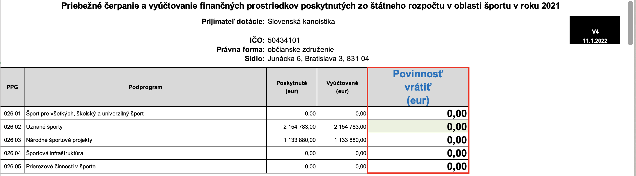

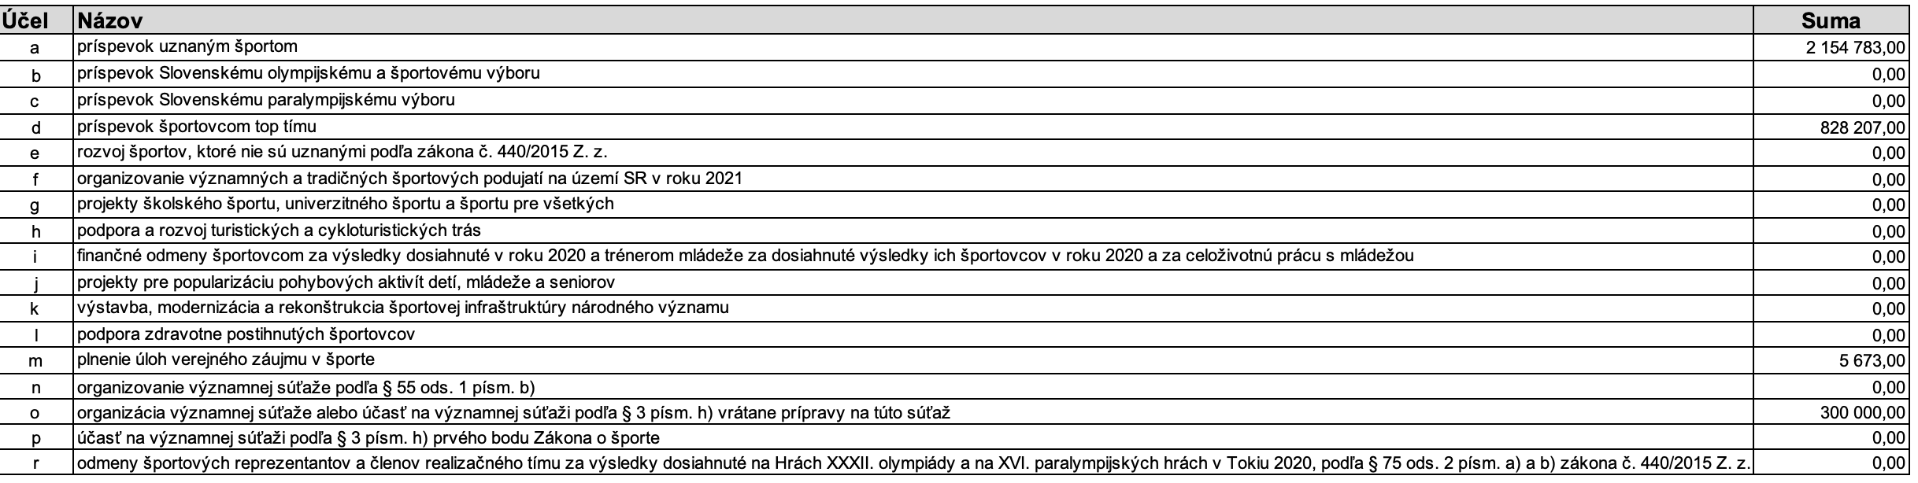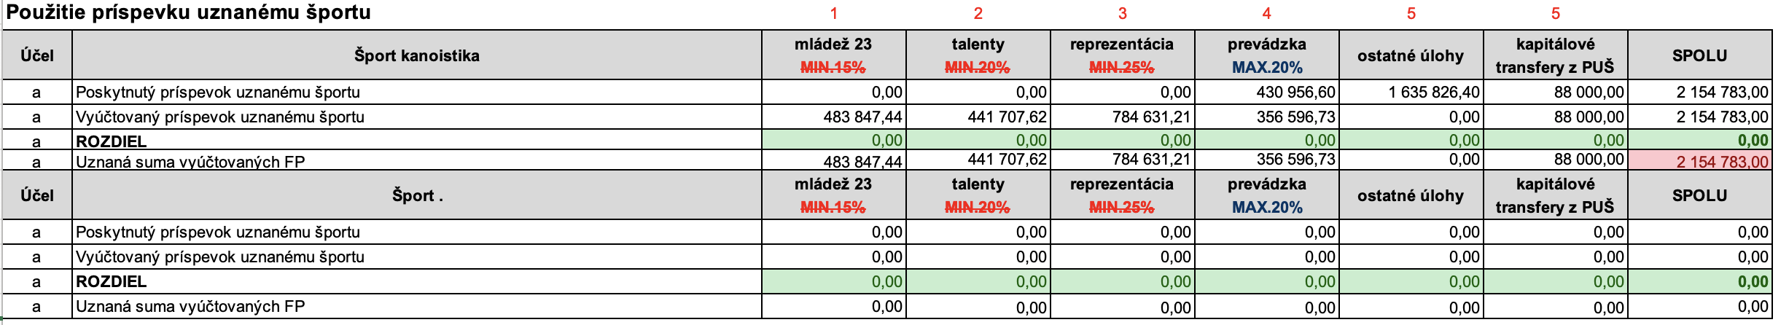
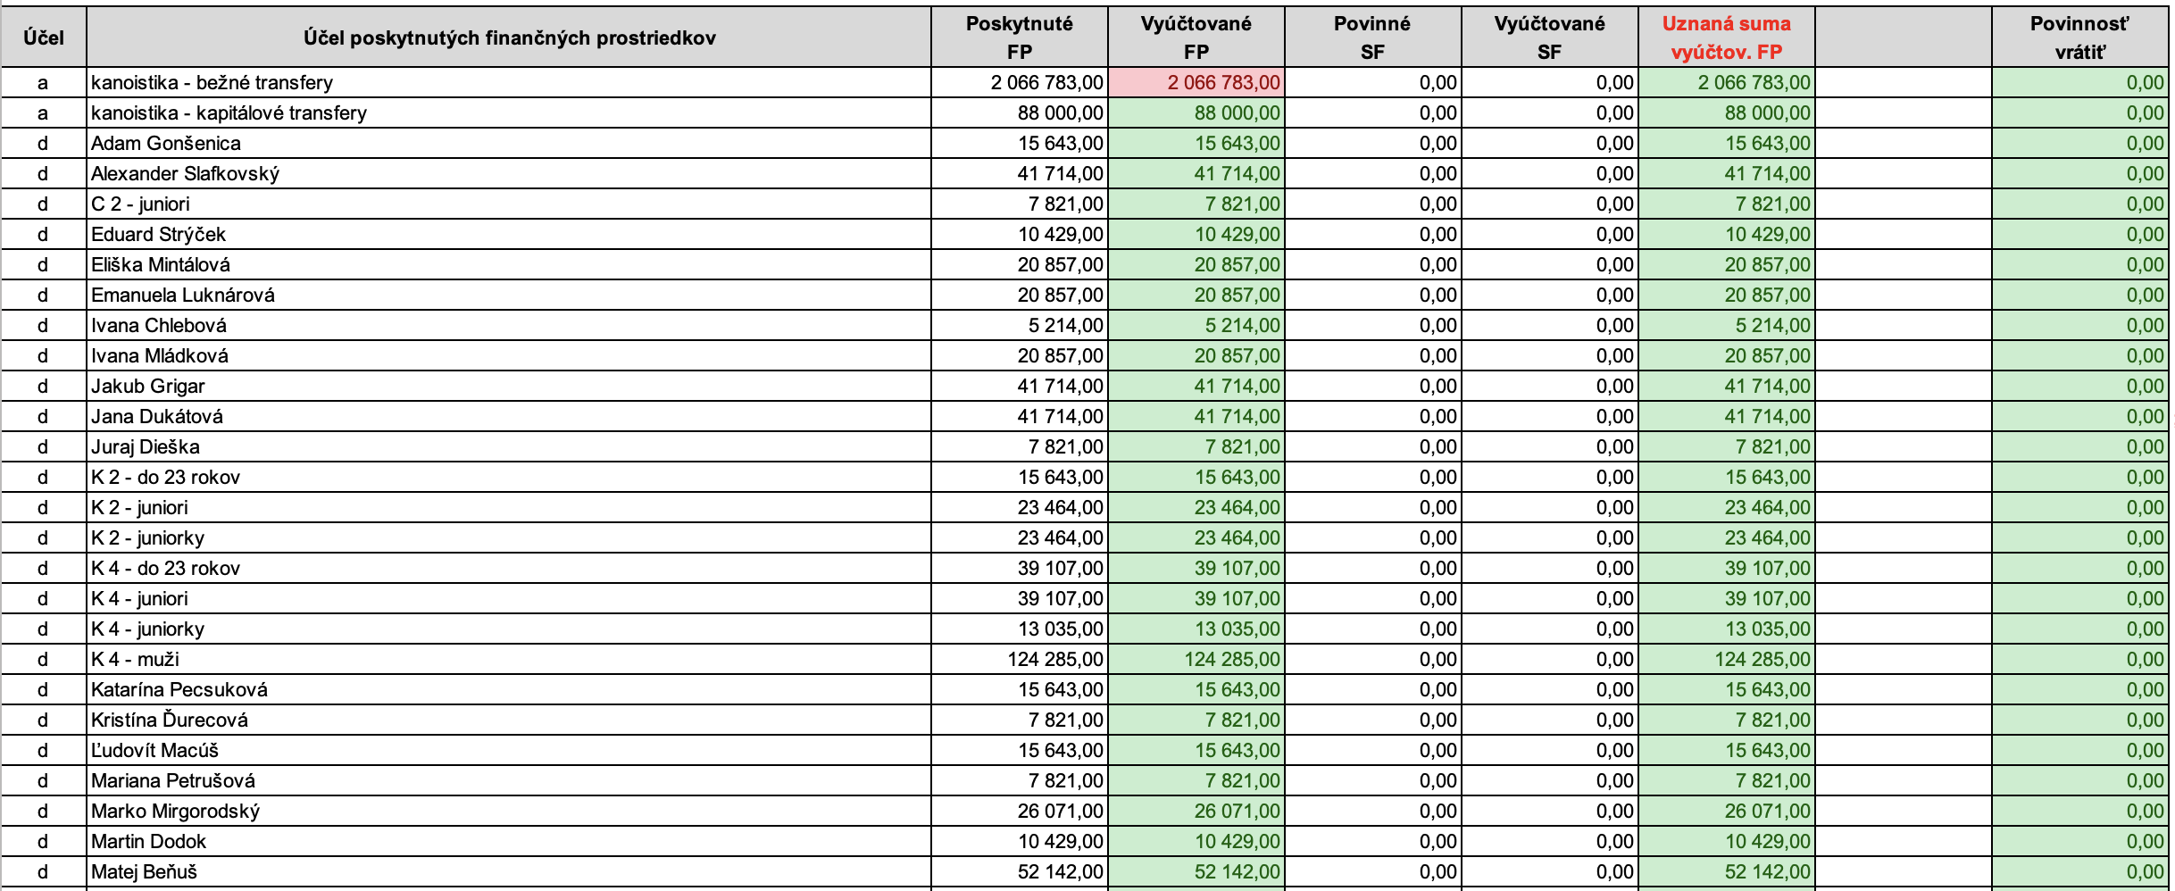
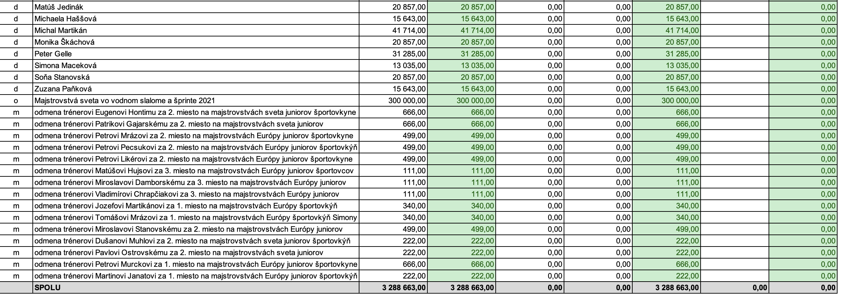

Prehľad nákladov na prevádzku sekretariátu:
 | ROZPOČET | Čerpanie
Prenájom priestorov | 31 500,00 | 27 762,74
Kancelárske potreby | 1 000,00 | 966,24
Stravné lístky | 7 020,00 | 7 309,26
Poštovné služby + notárske a bankové poplatky | 1 000,00 | 780,54
Výbava kancelárií | 5 000,00 | 4 614,71
Náklady zamestnanci sekretariátu | 203 000,00 | 223 796,73
Odmena pre Hlavného kontrolóra | 6 000,00 | 5 500,00
Účtovníctvo | 9 900,00 | 9 900,00
Audit | 5 000,00 | 3 576,00
Réžia vozidiel sekretariátu (prezident) |  | 2 689,20
Zasadnutia orgánov SKA | 200,00 | 51,99
Internetové služby | 3 000,00 | 2 321,95
Propagácia SK | 1 000,00
Poplatky federáciám | 1 750,00 | 1 750,00
Diplomacia | 6 000,00 | 115,46
Vyhlásenie Kanoista roka | 10 000,00
Rôzne | 1 000,00 | 1 235,18
SPOLU | 292 370,00 | 292 370,00

7) Stav a pohyb majetku a záväzkov

Dlhodobý nehmotný a dlhodobý finančný majetok

 | Aktivované náklady na vývoj | Softvér | Oceniteľné práva | Goodwill | Dlhodobý finančný majetok | Obstarávaný DNM | Poskytnuté preddavky na DNM | Spolu
Prvotné ocenenie - stav na začiatku bežného účtovného obdobia |  | 15 479 |  |  | 6639 |  |  | 22 118
prírastky
úbytky
presuny
Stav na konci bežného účtovného obdobia |  | 15 479 |  |  | 6 639 |  |  | 22 118
Oprávky – stav na začiatku bežného účtovného obdobia |  | 13 056 |  |  |  |  |  | 13 056
prírastky |  | 1 530 |  |  |  |  |  | 1530
úbytky
Stav na konci bežného účtovného obdobia |  | 14 586 |  |  |  |  |  | 14 586
Zostatková cena
Stav na začiatku bežného účtovného obdobia |  | 2 423 |  |  | 6 639 |  |  | 9 062
Stav na konci bežného účtovného obdobia |  | 893 |  |  | 6 639 |  |  | 7 532

Dlhodobý hmotný majetok

 | Pozemky | Umelecké diela a zbierky | Stavby | Samost. hnuteľné veci a súbory hnut. vecí | Dopravné prostried-ky | Pestovateľské celky trvalých porastov | Základné stádo a ťažné zvieratá | Drobný a ostatný dlhodobý hmotný majetok | Obst.  dlhodob. hmotného majetku | Poskyt predd. na dlhodobý hmotný majetok | Spolu
Prvotné ocenenie - stav na začiatku bežného účtovného obdobia |  |  | 2 024 754 | 975 695 | 438 141 |  |  |  | 2 954 638 | 0 | 6 393 228
prírastky |  |  |  | 7 037 | 34 864 |  |  |  | 491 926 |  | 533 827
úbytky |  |  |  |  |  |  |  |  | 41 900 | 0 | 41 900
presuny
Stav na konci bežného účtovného obdobia |  |  | 2 024 754 | 982 732 | 473 004 |  |  |  | 3 404 663 | 0 | 6 885 154
Oprávky – stav na začiatku bežného účtovného obdobia |  |  | 179 602 | 727 619 | 242 076 |  |  |  |  |  | 1 149 297
prírastky |  |  | 56 715 | 99 478 | 73 606 |  |  |  |  |  | 229 799
úbytky
Stav na konci bežného účtovného obdobia |  |  | 236 317 | 827 097 | 315 682 |  |  |  |  |  | 1 379 096
prírastky
úbytky
Stav na konci bežného účtovného obdobia
Zostatková cena
Stav na začiatku bežného účtovného obdobia |  |  | 1 845 152 | 248 076 | 196 065 |  |  |  | 2 954 638 | 0 | 5 243 930
Stav na konci bežného účtovného obdobia |  |  | 1 788 438 | 155 635 | 157 322 |  |  |  | 3 404 663 | 0 | 5 506 058

Informácia o pohľadávkach:

 | Stav na konci
 | bežného účtovného obdobia | bezprostredne predchádzajúceho účtovného obdobia
Pohľadávky dlhodobé do lehoty splatnosti | 59 910 | 21 145
Pohľadávky dlhodobé po lehote splatnosti
Pohľadávky dlhodobé spolu | 59 910 | 21 145
Pohľadávky krátkodobé do lehoty splatnosti | 10 833 | 2 390
Pohľadávky krátkodobé po lehote splatnosti | 1 468 | 14 186
Pohľadávky krátkodobé spolu | 12 301 | 16 576

Informácia o záväzkoch:

Druh záväzkov | Stav na konci
 | bežného účtovného obdobia | bezprostredne predchádzajúceho účtovného obdobia
Záväzky po lehote splatnosti | 5 268 | 60 176
Záväzky do lehoty splatnosti so zostatkovou dobou splatnosti do jedného roka | 205 930 | 721 332
Krátkodobé záväzky spolu | 211 198 | 781 508
Záväzky so zostatkovou dobou splatnosti od jedného do piatich rokov vrátane | 513 | 82
Záväzky so zostatkovou dobou splatnosti viac ako päť rokov
Dlhodobé záväzky spolu | 513 | 82

8) Návrh najvyššieho orgánu na vysporiadanie výsledkov hospodárenia
Najvyšší orgán – Konferencia Slovenskej kanoistiky schvaľuje účtovnú závierku.
Výsledok hospodárenia za rok 2022 vo výške -51.422,63 Eur bude navrhnutý na preúčtovanie na účet 428 - nevysporiadaného výsledku hospodárenia minulých rokov.

9) Zmeny vykonané v zakladajúcom dokumente a iných predpisoch
V roku 2022 sa Konferencia Slovenskej kanoistiky neuzniesla na žiadnych zmenách v zakladajúcom dokumente ani iných základných predpisoch.

10) Zloženie orgánov Slovenskej kanoistiky

Členmi prezídia Slovenskej kanoistiky pre obdobie 2022 sú:

Prezident Miroslav Haviar
Predseda sekcie divokých vôd (SDV) Martin Stanovský st.
Predseda sekcie hladkých vôd (SHV) PaedDr. Robert Petriska
SDV Zora Hujsová
SDV Martin Stanovský ml.
SHV PhDr. Ľubomír Nebeský
SHV Milan Oršula

Výkonný výbor sekcie hladkých vôd (2022):
1. PaedDr. Robert Petriska – predseda sekcie hladkých vôd
2. Marian Tesárik – podpredseda
3. Erik Vlček
4. Mgr. Ladislav Belovič
5. Martin Zgančík
6. Mgr. Andrej Wiebauer
7. Ing. Martin Bielik

Výkonný výbor sekcie divokých vôd (14.11.2021 - 2024):
1. Martin Stanovský – predseda sekcie divokých vôd
2. Renáta Daníková – predseda komisie klubov, mládeže a vzdelávania
3. Zora Hujsová – predseda ekonomickej komisie
4. Jaroslav Slúčik – predseda komisie neolympijských disciplín
5. Róbert Orokocký – predseda komisie vrcholového športu
6. Igor Ižo – predseda súťažnej komisie

Disciplinárna komisia
Disciplinárna komisia rieši a rozhoduje o disciplinárnych priestupkoch.
Zloženie:
Ľubomír Nebeský, Peter Hochschorner, st., Igor Ižo

V Bratislave, dňa................. ................................................
Miroslav Haviar
Prezident Slovenskej kanoistiky

